Loïc Plessis,

Lucas Lustosa,

Hichem Nafoussi,

Younes Ennaji,

Bertrand Borel,

Franky Tanguy

Rapport projet 4

# **Gestion de Stock IKEO avec une BDD**

Dictionnaire des données:

| libellé | description | type | taille |
| --- | --- | --- | --- |
| -  id_produit | Identifiant produit | N | 11 |
| -  nom_produit | nom produit | AN | 50 |
| -  ref_produit | référence produit | N | 11 |
| -  description_produit | description produit | AN | 50 |
| -  nom_usine | nom de l'usine | AN | 50 |
| -  id_facture | référence facture | AN | 50 |
| - date | date de la commande | DATE | 50 |
| -  nom_client | nom du client | AN | 11 |
| -  nom_produit | libellé de produit | AN | 50 |
| -  id_site_production | référence du site de production | N | 11 |
| -  nom_usine | nom de l'usine | AN | 50 |
| -  adresse | adresse du client | AN | 50 |
| -  ville | Ville où habite un client | AN | 50 |
| -  id_pays | pays du client | N | 11 |
| -  ville | Ville où habite un client | AN | 50 |
| -  quantite | quantité de produits | N | 11 |
| -  id_type | référence type de produit | N | 11 |
| -  id_client | référence client | N | 11 |
| - type | type de produit | AN | 50 |
| -  raison_sociale | magasin | AN | 50 |
| -  adresse | adresse du magasin | AN | 50 |
| -  ville | ville du magasin | A | 50 |
| - pays | pays du magasin | A | 50 |

**Dépendances fonctionnelles**

id_sites_produtions> nom_usine, adresse, ville

id_clients>nom_client, type, raison_sociale, adresse, ville, pays

id_produits > nom_produit, ref_produit, description_produit, abandonne, nom_usine

id_factures > numero, date, nom_client, produit, quantite

id_pays>ville

id_type

id_état_produit

**Schéma entité-association**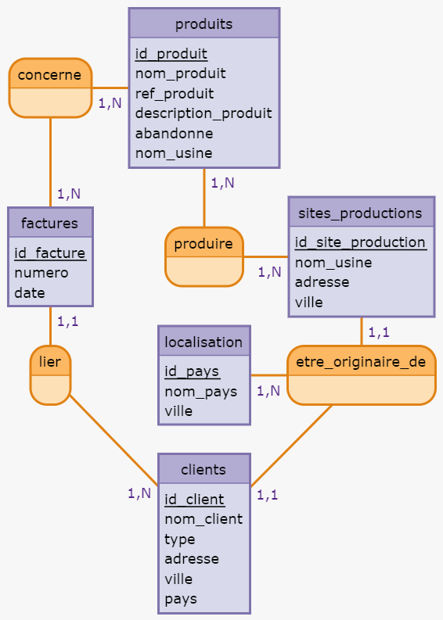

**Schéma de la base (capture d'écran sur PHPMyAdmin)**

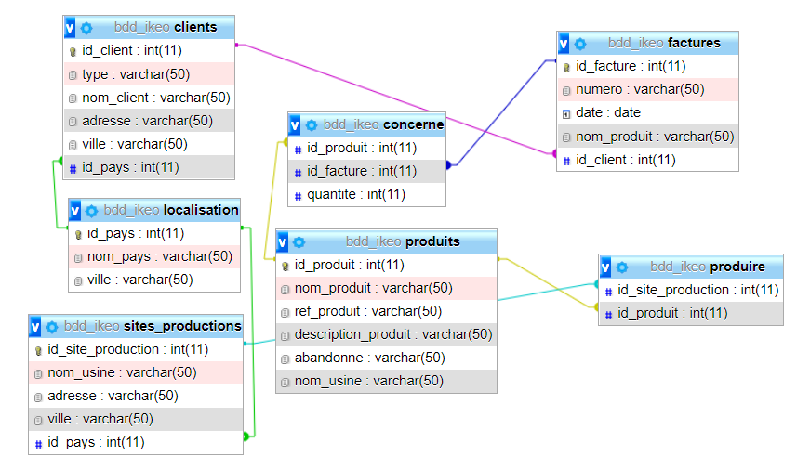

**Dépendances fonctionnelles**

id_sites_produtions> nom_usine, adresse, ville

id_clients>nom_client, type, raison_sociale, adresse, ville, pays

id_produits > nom_produit, ref_produit, description_produit, abandonne, nom_usine

id_factures > numero, date, produit, quantite

id_pays>ville

id_type

id_quantité

id_état_produit

**MLD:**

**concerne** (id_produit#, id_facture# quantité)

**produits** (id_produit, nom_produit, ref_produit, description_produit, abandonne, nom_usine, _id_etat_)

**factures** (id_facture, numéro, date,nom_produit, id_client)

**produire** (id_site_production_#, id_produit_#)

**sites productions** (id_site_production, nom_usine, adresse, ville, id_pays_,id_client)

**localisation** (id_pays, ville)

**type_client** (id_type, _id_client)

**clients** (id_client, nom_client, type, raison_sociale, adresse, ville, pays)

Les requêtes SQL:

* Afficher les noms et descriptions de tous les produits,

SELECT * FROM produits ;

* Afficher tous les meubles qui sont abandonnés :

SELECT nom_produit FROM produits WHERE abandonne = 'oui'

* Effacer le Bo Meuble de Brest

DELETE FROM clients WHERE nom_client = 'Bo Meuble' AND ville='Brest';

* Il y a une erreur sur le nom du meuble Apfelgluk, il faut le réécrire Apfelgluck :

UPDATE produits SET nom_produit = 'Apfelgluck' WHERE nom_produit='Apfelgluk' ;

* Ajouter un nouveau client : Tout à la maison, Place Terreaux, Lyon :

INSERT INTO clients (type, nom_client, adresse, ville, id_pays) VALUES ('Magasin','Tout à la maison', 'Place Terreaux', 'Lyon', '6');

* Ajouter une nouvelle facture pour le Tout à la maison de Lyon , enregistrée le 28/08/2018, à 18h. La commande est composée de 18 Naess :

INSERT INTO factures(numero, date, id_client, nom_produit) VALUES ("MSQ298", "28/08/2018", (SELECT id_client FROM clients WHERE nom_client="Tout à la maison" AND ville="Lyon"),"Naess")

INSERT INTO concerne(id_facture, id_produit, quantite) VALUES ((SELECT id_facture FROM factures WHERE numero="MSQ298"),(SELECT id_produit FROM produits WHERE nom_produit="Naess"),18)

* Retrouver tous les meubles achetés par le Bo Meuble de Paris,

SELECT nom_produit FROM factures NATURAL JOIN clients WHERE nom_client='Bo Meuble' AND ville='Paris'= "Bo Meuble" AND ville = "Paris”

* Retrouver toutes les factures enregistrées depuis le 1er juillet 2018.

SELECT numero, date FROM factures WHERE date >="2018/07/01"